Nome: João Victor Dias Barroso Matrícula: 474110

- Elabore um diagrama de Casos de Uso para o sistema de um caixa eletrônico de um Banco. Pense em todas as funcionalidades externamente observáveis desse sistema e quem ou o que será fonte e destino de informações para o sistema.

- Especifique os Caso de Uso realizar Depósito e Realizar Transferência entre contas.

- Siga o modelo apresentado em sala de aula nos slides de Modelo de Caso de Uso.

- Crie dois diagramas de Classes para os casos de uso especificados utilizando a categorização BCE
Requisitos

Identificador | Descrição
R1 | O sistema deve permitir que o cliente realize saques.
R2 | O sistema deve permitir que o cliente realize depósitos.
R3 | O sistema deve permitir que o cliente realize transferências.
R4 | O sistema deve permitir que o cliente veja seu extrato.
R5 | O sistema deve permitir que o cliente imprima seu extrato.
R6 | O sistema deve permitir que o cliente veja seu saldo.

Regras de negócio

Identificador | Descrição
RN1 | O cliente obrigatoriamente tem que ter conta no banco.
RN2 | Cliente deve ter todas as informações necessárias para acessar a conta, como: Agencia, conta, senha.
RN3 | O cliente só pode sacar dinheiro igual ou abaixo ao seu saldo.
RN4 | O cliente com determinado plano só consegue depositar R$ 5.000,00 por dia.
RN5 | O cliente com determinado plano só consegue sacar R$ 5.000,00 por dia.
RN6 | O cliente tem direito a quatro saques por mês, após isso, uma taxa específica é cobrada.
RN7 | O cliente tem direito a um único TED ou DOC gratuito, após isso uma taxa deve ser cobrada.
RN8 | O cliente tem direito a uma impressão do extrato, após isso uma taxa é cobrada.

Casos de uso

Identificador | CSU01
Nome | Realizar depósito
Sumário | O cliente do banco deposita uma quantia em dinheiro em uma determinada conta.
Ator Primário | Cliente do Banco.
Atores Secundários | Caixa eletrônico
Pré-condições | O cliente deve ter um cartão do banco específico.
Fluxo Principal | 1. O cliente acessa a conta em que o dinheiro será depositado.  2. Digita o valor que vai ser depositado.  3. Requere um envelope para que o dinheiro seja depositado.  4. Esperar o processamento e fechar a conta do caixa eletrônico.
Fluxo Alternativo | Erro no momento da saída do envelope.  a) Caso ocorra algum problema e o envelope não saia, ou o envelope rasgado, peça outro no próprio caixa eletrônico.
Pós-Condições | O dinheiro em sua totalidade será debitado na conta especificada em algumas horas.

Identificador | CSU02
Nome | Realizar transferência
Sumário | O cliente do banco transfere uma quantia em dinheiro para uma determinada conta.
Ator Primário | Cliente do Banco.
Atores Secundários | Caixa eletrônico, Conta que receberá a transferência.
Pré-condições | O cliente deve ter um cartão do banco específico.
Fluxo Principal | 1. O cliente acessa a conta em que o dinheiro será depositado.  2. Digita o valor que vai ser depositado.  3. Requere um envelope para que o dinheiro seja depositado.  4. Esperar o processamento e fechar a conta do caixa eletrônico.
Fluxo Alternativo | Erro no momento da saída do envelope.  a) Caso ocorra algum problema e o envelope não saia, ou o envelope rasgado, peça outro no próprio caixa eletrônico.
Pós-Condições | O dinheiro em sua totalidade será debitado na conta especificada em algumas horas.
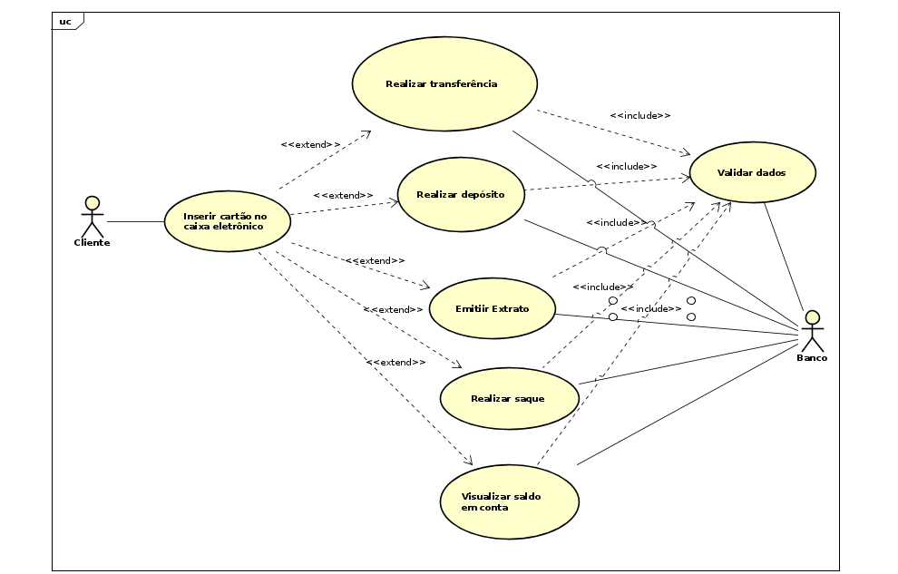
Diagrama de caso de uso

